SESSION 2015
BACCALAURÉAT TECHNOLOGIQUE
Sciences et Technologies de l’Industrie et du Développement Durable

ENSEIGNEMENTS TECHNOLOGIQUES TRANSVERSAUX

Corrigé

Robot de traite autonome Lely Astronaut
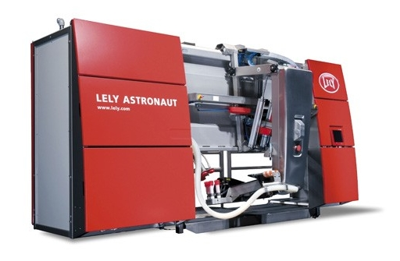

PARTIE 1 : Augmenter la productivité de la ferme tout en limitant les impacts environnementaux
1.1 Utilisation d’un robot de traite, comment préserver la qualité du lait ?
1.1.1
Les conditions qui assurent une bonne qualité du lait sont :
- Réduire l’apparition de germes pathogènes.
- Réduire l’indice de lipolyse.
Les deux exigences principales qui préservent la bonne santé des animaux :
- Éviter la contamination d’un animal à l’autre.
- Assurer le suivi individuel des animaux.
1.1.2
Les six ensembles principaux du robot ASTRONAUT A3 :
- le traitement du lait
- L’armoire de commande
- Le nettoyage
- Le bras de traite
- Le box
- L’unité de traite
L’unité de traite se compose de :
- le bloc de soins pré-traite
- le bloc de soins post-traite
- les gobelets trayeurs
- La détection des pis
- La pompe à vide
1.2 Comment rendre autonome la traite d’une vache ?
1.2.1
- Mouvement du chariot par rapport au bâti M^{vt}(1/0) : translation rectiligne (suivant x) assurée par le vérin V1.
- Mouvement du bras supérieur par rapport au chariot M^{vt}(2/1) : rotation (d'axe A,x) assurée par les 2 vérins V2.
- Mouvement du bras par rapport au bras supérieur M^{vt}(3/2) : rotation (d'axe B,x) assurée par le vérin V3.
1.2.2
- Le poids P de la vache est obtenu avec la relation P = P₁ + P₂ + P₃ + P₄

1.2.3
- la position du centre de gravité dans le plan (x,y) est :
Xv =1211,8 mm et Yv = 374,1 mm

1.2.4
- Lorsque les valeurs de P₁ et P₃ vont augmenter, la valeur de Xv calculée va augmenter, ce qui correspond bien à un déplacement de la vache vers l'avant.
- Le vérin V1 va permettre de déplacer le bras de traite vers l'avant pour assurer la continuité de la traite.

1.2.5
Le système est en mesure d’assurer la traite de façon automatique, car il peut s’adapter en temps réel à la position de la vache lorsque celle-ci se déplace sur le sol de pesage et s’escamoter entièrement pour permettre à la vache de quitter le box de traite.

1.3 Comment gérer les différents outils de la ferme ?
1.3.1
- Adresse des robots : 2 adresses appartenant à { 10.4.1.2 ; 10.4.1.10 }

- masque : 11111111 11111111 11111111 00000000 (base 2) soit 255.255.255.0 (base 10)

- un & logique bit à bit entre une adresse réseau et le masque donne l'adresse réseau
soit 10.4.1.0

- Le réseau est un réseau privé 10.4.1.0 appartient à (10.0.0.1 ; 10.255.255.254)

- les plages d'adresses disponibles sont : 10.4.1.80 à 10.4.1.254

1.3.2
Le protocole de transport est TCP
Adresse de l'IP source : 109.27.63.109
Nombre de vaches traites 242
1.3.3
Les vaches ne sont pas sensibles au rendu des couleurs, les 3 types de projecteurs peuvent convenir.
Pour minimiser le nombre de projecteurs, on choisit des projecteurs de 400 W avec des lampes HPS qui ont la meilleure efficacité lumineuse

La trame permettant d'allumer la lampe n°18 est :
START | Adresse | Fonction | Données | LCR | END
3A………. | 3138. | XXXX | XXXX | XXXX | 0D0A

1.3.4
La souplesse et les adresses encore disponibles permettent d’intégrer de nouveaux équipements et animaux. La gestion optimisée de l’éclairage permet d’augmenter la production de lait.

1.4 Comment diminuer l’empreinte carbone du fonctionnement de la ferme ?
Mise en place d’un champ solaire
1.4.1
Les intitulés des valeurs sont les suivantes avec la valeur numérique :
Courant de court-circuit 8,37 A
Tension à circuit ouvert 22,1 V
Tension à puissance maxi 17,7 V
Intensité à puissance maxi 7,63 A
Nombre de cellules 36
Comparaison modèle / réel :
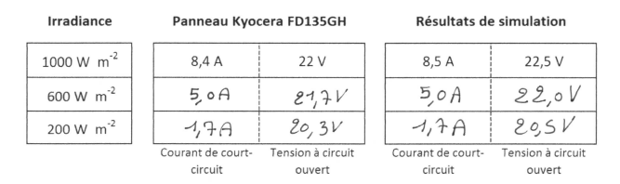
Nous observons des résultats numériques comparables et une forme des courbes similaires, le modèle est satisfaisant.

1.4.2
Le point de puissance maximum vaut 72 W.
Le rôle de l’algorithme MPPT est de faire fonctionner l’onduleur au point de puissance produite maximale. Quelles que soient les conditions d’éclairement du module.

1.4.3
La pompe est en marche si : ((tst>VseuilTemp) & (pho> VseuilLux) & (flo ≠1))
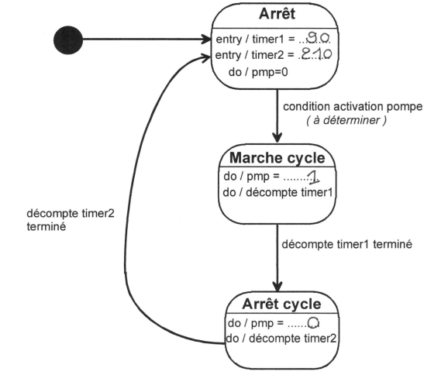

1.4.4
Pour Limoges on a une production annuelle moyenne d’environ 3,85 kWh.m⁻².J⁻¹
d’où P_{solaire} = 3,85 x 365 x 74 x 11,25 / 100 = 11 700 kWh

Mise en place d’un échangeur thermique
1.4.5
Ej = m . C. Δθ (j)
Ej = 1,751 10⁶ . 3750 . 15 = 9,848 10¹⁰ J
Ej = 27 358 KWh
1.4.6
Gain = 1,7 10⁶ . 0,9 . 15 = 22 950 kWh.

1.4.7
Le surcoût de consommation pour 250 vaches laitières : 365 x 250 = 91 250 kWh
1.4.8
La proportion est de 35000 / 91250 = 38 %
Les équipements d’énergie renouvelables de la ferme compensent une part non négligeable du surcoût de la consommation électrique due aux robots de traite.

PARTIE 2 : La structure du bâtiment peut-elle supporter l’ajout des panneaux photovoltaïques ?
2.1 Modélisation du bâtiment sans les panneaux photovoltaïques
2.1.1
Le coefficient de sécurité est de : 275.10⁶ / 26 955 320 =10,2
2.1.2
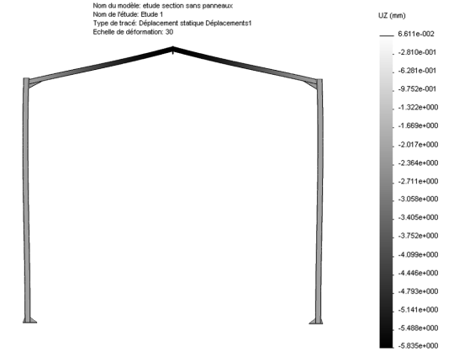
Déplacement vertical maximal :
5,84 mm
2.2 Ajout de panneaux photovoltaïques.
2.2.1
- masse des panneaux 70 x 10,9 = 763 kg
- sur le toit, on a disposé 10 panneaux sur la longueur et 7 panneaux sur la largeur, donc la longueur de toit sur laquelle sont disposés les panneaux est de 10 x 1,499 = 14,99m. Les traverses étant espacées de 2 m, la masse des panneaux va donc se répartir sur 8 traverses soit une surcharge de (763 x 9,81)/8 = 935,6 N par traverse
- soit une charge linéique = 935,6 / 5 = 187 N.m⁻¹

2.2.2
- La valeur maximum de la contrainte équivalente de Von Mises dans la structure du bâtiment équipé de panneaux solaires est de 32 988 584 Nm⁻².

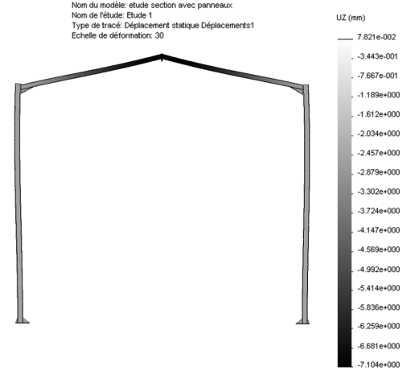

Déplacement vertical maximal :
7,1 mm

2.2.3
- L'augmentation de la valeur maximum de la contrainte équivalente de Von Mises dans la structure du bâtiment équipée de panneaux solaire est de 32 988 584 -26 955 320 = 60 332 264 Nm⁻².soit une augmentation de (60332264 / 26955320) x 100 = 22,4 %.
- L'augmentation du déplacement vertical de la structure équipée de panneaux solaire est de 7,1 - 5,84 = 1,26 mm soit une augmentation de (1,26 / 5,84) x 100 = 21,6 %.

Ces valeurs sont en accord avec les objectifs fixés, augmentation < 25%

